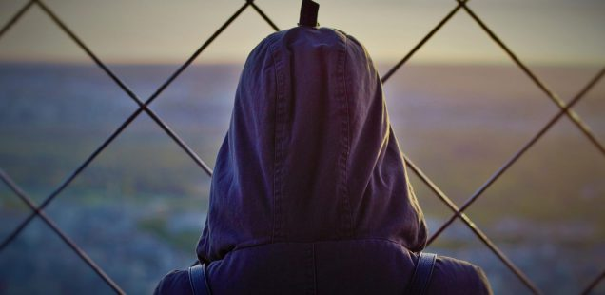

DERECHOS FUNDAMENTALES Y DEMOCRACIA EN ESTADO DE ALARMA
5 enero 2021 · por Santi Torres · en Democracia y participación política, Derechos humanos
Santi Torres. El pasado 14 de diciembre, y dentro del ciclo de conferencias “Los lunes de los Derechos Humanos”, tuvo lugar una mesa redonda moderada por la periodista Lídia Heredia y que contó con la participación del profesor de derecho constitucional Jordi Jaria y de María del Carmen Ramírez, presidenta de Amnistia Internacional Catalunya.
Las dos intervenciones fueron interesantes y se complementaron muy bien. Resulta difícil resumirlas en pocas palabras y, por esta razón, no lo haré. Sí que querría, sin embargo, detenerme en la reflexión del profesor Jaria porqué iba más allá del estado de alarma y de la pandemia actual y abría un debate que encontré muy necesario abordar. Según el profesor Jaria, el decreto de estado de alarma tal como queda recogido actualmente en la Constitución española se circunscribe a una serie de situaciones excepcionales que justifican su aplicación. Entre estas situaciones se incluiría una pandemia como la que hemos sufrido el último año y, por tanto, lo único que podríamos rebatir en este caso (y así lo ha hecho Amnistía Internacional con informes y denuncias constantes) es que su aplicación sea correcta y proporcionada, no vulnere derechos fundamentales o no sirva de excusa para imponer medidas que van más allá de las necesidades provocadas por esta situación excepcional (por ejemplo, limitar la libertad de expresión, vulnerar el derecho a la privacidad…).
No obstante, y aquí está el quid de la cuestión, ¿qué pasa si consideramos la pandemia no como una situación excepcional, sino como un síntoma del cambio de las condiciones de vida que se están produciendo en el llamado “sistema tierra”? En otras palabras, ¿qué pasa si las pandemias o las catástrofes derivadas del cambio climático, se convierten no en una excepcionalidad sino en una “nueva normalidad” dentro del periodo de transición ecológica que según muchos expertos estamos viviendo? No estamos hablando de ninguna distopía, sino de una situación que ya se expresa en multitud de síntomas de los cuales la pandemia del coronavirus nos ha parecido la más relevante, simplemente porque es la que más ha afectado aquello que conocemos como “democracias occidentales”.
Ante esta “nueva normalidad” no será suficiente, según el profesor Jaria, ir aplicando estados de alarma puntuales, sino que será necesaria una profunda reflexión sobre como ha de ser a partir de ahora nuestra gobernanza. El protagonismo que ha adquirido el conocimiento experto en los últimos meses, por encima de un sistema político que se ha mostrado en muchos sentidos, lento, obsoleto e ineficaz, parece abrir la posibilidad de una gobernanza tecnocrática hasta cierto punto, desconectada de los mecanismos democráticos que conocemos. Esto no es casual, y ya se da en otros ámbitos como, por ejemplo, el sistema financiero: sistemas que quedan fuera del control democrático pero que determinan en la práctica la manera como la sociedad ha de organizarse.
Pero además de afectar a las instituciones y formas de gobierno, el aumento de este tipo de episodios que el profesor Jara denominó “disruptivos y no lineales” (pandemias, inundaciones, sequías…) afectará también a la misma concepción de los Derechos Humanos. Ya se ha visto en el actual episodio que no todo el mundo ha considerado la defensa de los derechos humanos de la misma manera. Si algunos han puesto el acento en la defensa de estos derechos como una “defensa de la autonomía del ser humano”, muy en la línea de lo que estábamos acostumbrados en las democracias liberales, otros (y aquí se situaba la directora de Amnistia Internacional Catalunya) ven los derechos humanos como instrumentos en la defensa y protección de las personas más vulnerables.
Este debate es inaplazable, ya que la evidencia de que caminamos hacia un tiempo donde estos “episodios disruptivos y no lineales” serán frecuentes, obliga a plantearnos como sociedad a qué derechos y a qué democracia aspiramos en esta nueva situación. Porque lo que ha puesto de manifiesto esta pandemia es que ni las catástrofes ni las pandemias son “episodios democráticos” que afectan a todo el mundo por igual, simplemente porque no todo el mundo tiene los mismos recursos a la hora de protegerse.
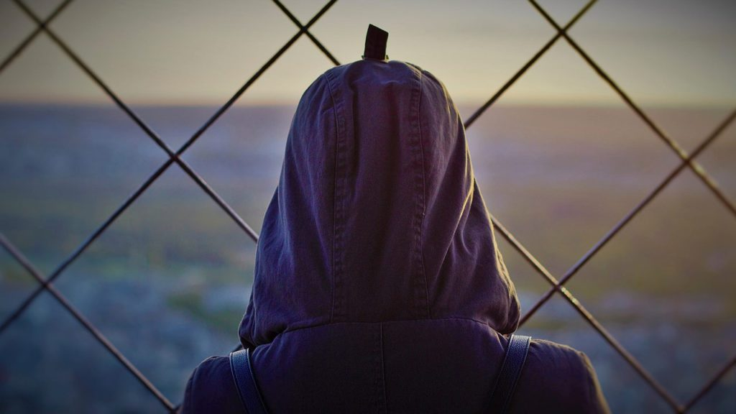
Imagen de jifreire3 en Pixabay
https://blog.cristianismeijusticia.net/2021/01/05/derechos-fundamentales-y-democracia-en-estado-de-alarma

